Қызылжар ауданы Якорь ауылдық округі Якорь ауылының шекарасын (шегін) өзгерту туралы
Солтүстік Қазақстан облысы Қызылжар ауданы әкімдігінің 2020 жылғы 17 наурыздағы № 89 бірлескен қаулысы және Солтүстік Қазақстан облысы Қызылжар аудандық мәслихатының 2020 жылғы 17 наурыздағы № 51/7 шешімі. Солтүстік Қазақстан облысының Әділет департаментінде 2020 жылғы 27 наурызда № 6124 болып тіркелді
Қазақстан Республикасының 2003 жылғы 20 маусымдағы Жер кодексінің 108-бабы 5 тармағына, Қазақстан Республикасының 1993 жылғы 8 желтоқсандағы "Қазақстан Республикасының әкімшілік-аумақтық құрылысы туралы" Заңының 12-бабының 3) тармақшасына сәйкес Солтүстік Қазақстан облысы Қызылжар ауданының әкімдігі ҚАУЛЫ ЕТЕДІ және Солтүстік Қазақстан облысы Қызылжар ауданының мәслихаты ШЕШІМ ҚАБЫЛДАДЫ:
1. Қоса берілген схемалық картаға сәйкес, Якорь ауылдық округі Якорь ауылының жаңа шекарасының (шегінің) аумағы 158 гектарға кеңейтіліп, Қызылжар ауданы Якорь ауылдық округі Якорь ауылының шекарасы (шегі) жалпы көлемі 20 905 гектар болып өзгертілсін.
2. Осы бірлескен әкімдік қаулысы мен мәслихат шешімі оның алғашқы ресми жарияланған күнінен кейін күнтізбелік он күн өткен соң қолданысқа енгізіледі.
Солтүстік Қазақстан облысы  Қызылжар ауданының әкімі | Ж.Ғ.Сәдуақасов
Солтүстік Қазақстан облысы  Қызылжар аудандық  мәслихатының хатшысы | А.А.Молдахметова
Солтүстік Қазақстан облысы  Қызылжар аудандық  мәслихаты сессиясының  төрағасы | С.Оралұлы
Солтүстік Қазақстан облысы Қызылжар ауданы әкімдігінің 2020 жылғы 17 наурыздағы № 89 бірлескен қаулысы мен Солтүстік Қазақстан облысы Қызылжар аудандық мәслихатының 2020 жылғы 17 наурыздағы № 51/7 шешіміне қосымша
Солтүстік Қазақстан облысы Қызылжар ауданы Якорь ауылдық округінің Якорь ауылының шекарасын (шегін) өзгерту туралы схемалық карта

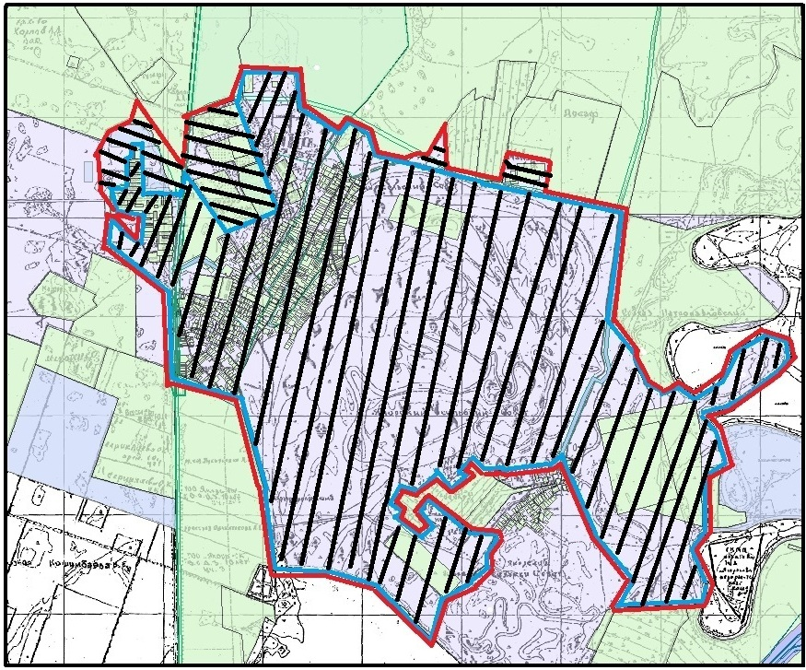

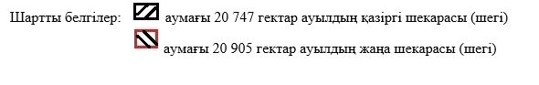

КЕЛІСІЛДІ
Қызылжар ауданының әкімі Ж.Ғ. Сәдуақасов
Қызылжар аудандық мәслихатының хатшысы А.А. Молдахметова
Якорь ауылдық округі әкімінің міндетін атқарушы В.В. Тихий
Қызылжар аудандық сәулет, Қ.Ө. Әмрин құрылыс, тұрғын үй коммуналдық шаруашылығы, жолаушылар көлігі және автомобиль жолдары бөлімінің басшысы
Қызылжар аудандық жер К.Қ.Төрежано қатынастары бөлімінің басшысы

© 2012. Қазақстан Республикасы Әділет министрлігінің «Қазақстан Республикасының Заңнама және құқықтық ақпарат институты» ШЖҚ РМК

